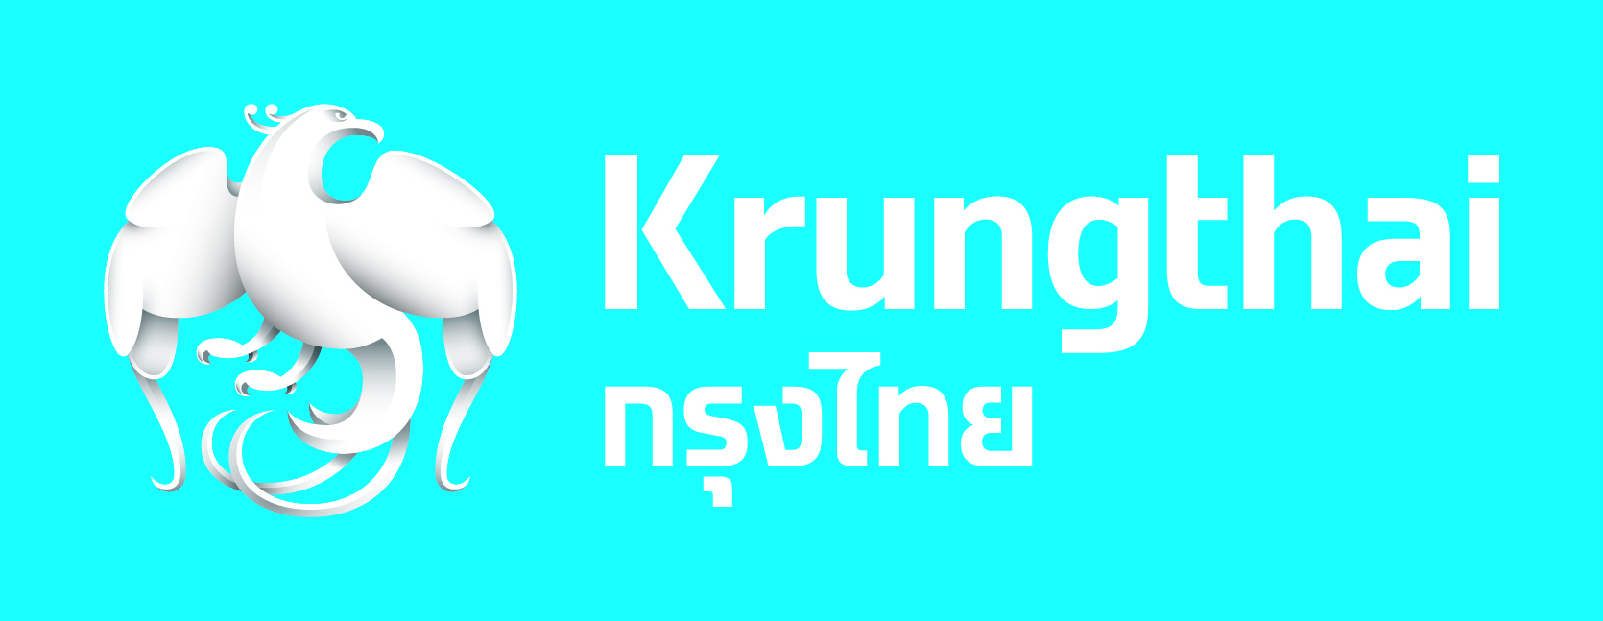

**ภาพข่าวประชาสัมพันธ์**

**กรุงไทย คว้ารางวัลจากงาน LINE Thailand Awards 2021**

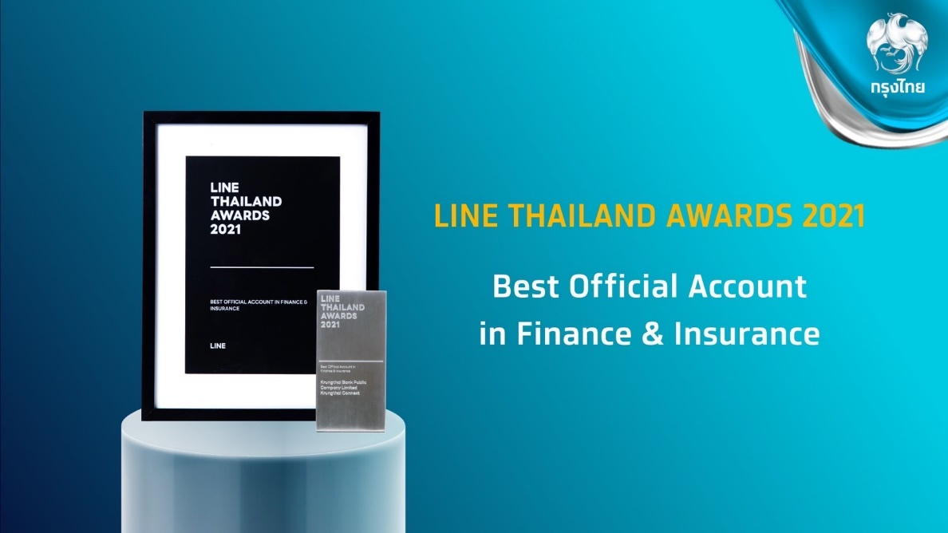

ธนาคารกรุงไทย คว้ารางวัล Best Official Account in Finance & Insurance จากงาน LINE Thailand Awards 2021 ในฐานะองค์กรที่ประสบความสำเร็จในการสร้างสรรค์การสื่อสาร การตลาดและการโฆษณากับลูกค้าผ่านแอปพลิเคชัน LINE จาก Official Account Krungthai Connext ที่ได้รับความนิยมอย่างสูง มียอด Engagement Rate สูงสุดในกลุ่มอุตสาหกรรมการเงินและประกัน โดยมียอด Engagement Rate เฉลี่ย 7.3 ล้านครั้งต่อเดือนจากการสร้างสรรค์แคมเปญที่เข้าถึงลูกค้าธนาคารรายบุคคลและนำเสนอผลิตภัณฑ์ที่เหมาะสม

         Krungthai Connext เป็นบริการแจ้งเตือนทางการเงินของธนาคารกรุงไทย ตอบรับความต้องการของลูกค้าธนาคารด้วยบริการที่หลากหลาย ภายใต้คอนเซ็ปต์ “บอก เตือน จ่าย ไลน์เด้งบอกฟรี” อาทิ แจ้งเตือนยอดเงินในเข้า-ออกบัญชีกรุงไทย G Wallet บนแอปฯ เป๋าตัง สำหรับโครงการภาครัฐ เช็กยอดเงินในบัญชี บัตร Krungthai Travel Card บัตร KTC และ Inter Wallet ต่างๆ แจ้งทำรายการชำระสินเชื่อ แจ้งยอดซื้อ-ขาย- สับเปลี่ยน-ยกเลิก กองทุน KTAM บริการ ‘ช่วยเตือน’ (Smart alert) ให้คุณจ่ายบิลหรือค่าใช้จ่ายตรงเวลา รวมทั้งบัตรเครดิต KTC และสินเชื่อ นอกจากนี้ยังมีบริการจองคิวสาขา และค้นหาสาขาและ ATM ใกล้คุณ และ แชทบอทที่ตอบคำถามเกี่ยวกับผลิตภัณฑ์ธนาคาร/บริการ และโครงการภาครัฐอย่างครบครัน ส่งผลให้ในปัจจุบันมีผู้ใช้งาน Krungthai Connext ถึงกว่า 18.7 ล้านคน

ทีม Marketing Strategy

20 เมษายน 2565